1.Να ελέξετε αν καθεμιά από τις παρακάτω προτάσεις είναι σωστή ή λάθος. Αν είναι
σωστή κυκλώστε το Σ, αν είναι λάθος το Λ.(μ.5)
- Αν α0, τότε η εξίσωση αχ=β έχει μόνο μια λύση την χ=$\frac{α}{β}$ . Σ Λ
- Αν χ=3 είναι λύση της εξίσωσης χ - α=2χ-10, τότε α= 7. Σ Λ

- Αν α=0 και β= 0, τότε η εξίσωση αχ=β, δεν έχει λύση. Σ Λ

- Αν $A_{1}=A_{2}$ και Γ₁=Γ₂, τότε το σύστημα $\begin{aligned}Α_{1}χ+Β_{1}ψ=Γ_{1} \\ Α_{2}χ+Β_{2}ψ=Γ_{2}\end{aligned}$
έχει άπειρες λύσεις. Σ Λ

- Η γραφική επίλυση ενός συστήματος 2×2 σχεδιάζεται πιό κάτω.

Από αυτή συνεπάγεται ότι το σύστημα έχει άπειρες λύσεις. Σ Λ

2. Να βρείτε το λ ώστε η εξίσώση να είναι αδύνατη. λχ + 5 = χ (2λ – 3)
(μ.2)

3. Να βρείτε το λ ώστε η εξίσωση να είναι αόριστη. λ²(χ-1) + 10 = λ(5χ-3)
(μ.2)

4. Να λύσετε τα πιο κάτω συστήματα:

5. Να προσδιορίσετε το λ ε R, ώστε το σύστημα να είναι :
α) αδύνατο
β) αόριστο

λχ + 4ψ = 10
χ + λψ = 5 (μ.4)

6. Στο πιο κάτω σχήμα η ευθεία ε₃ τέμνει τις ευθείες ε₁ και ε₂ στα σημεία Β και Γ αντίστοιχα.
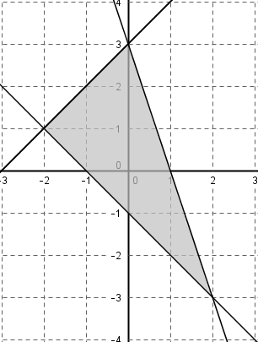
α) Aν οι ευθείες ε₁: y = x + 3 και ε₂: 2y + 2x = -2 τέμνονται στο Α, να δείξετε ότι το τρίγωνο ΑΒΓ είναι ορθογώνιο.

Β
ε₂

ε₃
ε₁
Α

Γ

β) Να βρείτε την εξίσωση του ύψους ΑΔ του τριγώνου ΑΒΓ.

